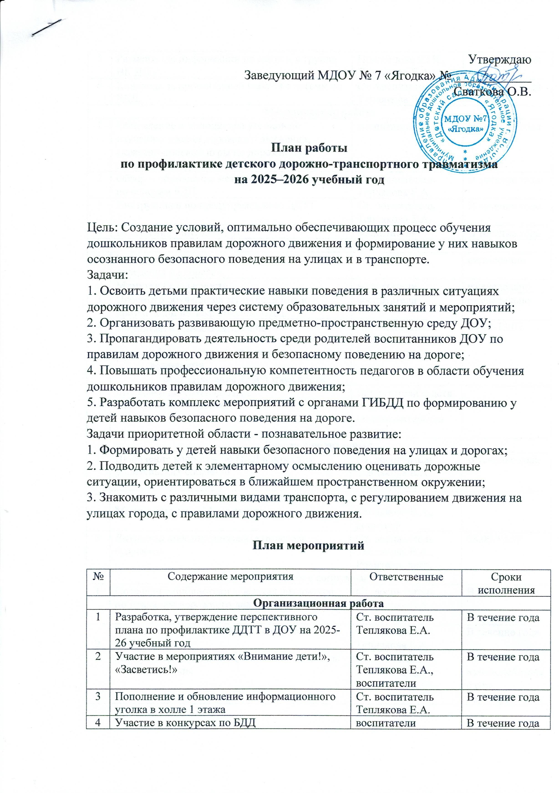

Утверждаю

Заведующий МДОУ № 7 «Ягодка» № ____________

Сваткова О.В.

**План работы**

**по профилактике детского дорожно-транспортного травматизма**

**на 2025–2026 учебный год**

Цель: Создание условий, оптимально обеспечивающих процесс обучения дошкольников правилам дорожного движения и формирование у них навыков осознанного безопасного поведения на улицах и в транспорте.  
Задачи:  
1. Освоить детьми практические навыки поведения в различных ситуациях дорожного движения через систему образовательных занятий и мероприятий;  
2. Организовать развивающую предметно-пространственную среду ДОУ;  
3. Пропагандировать деятельность среди родителей воспитанников ДОУ по правилам дорожного движения и безопасному поведению на дороге;  
4. Повышать профессиональную компетентность педагогов в области обучения дошкольников правилам дорожного движения;  
5. Разработать комплекс мероприятий с органами ГИБДД по формированию у детей навыков безопасного поведения на дороге.  
Задачи приоритетной области - познавательное развитие:  
1. Формировать у детей навыки безопасного поведения на улицах и дорогах;  
2. Подводить детей к элементарному осмыслению оценивать дорожные ситуации, ориентироваться в ближайшем пространственном окружении;  
3. Знакомить с различными видами транспорта, с регулированием движения на улицах города, с правилами дорожного движения.

**План мероприятий**

|  |  |  |  |
| --- | --- | --- | --- |
| № | Содержание мероприятия | Ответственные | Сроки исполнения |
| **Организационная работа** | | | |
| 1 | Разработка, утверждение перспективного плана по профилактике ДДТТ в ДОУ на 2025-26 учебный год | Ст. воспитатель Теплякова Е.А. | В течение года |
| 2 | Участие в мероприятиях «Внимание дети!», «Засветись!» | Ст. воспитатель Теплякова Е.А., воспитатели | В течение года |
| 3 | Пополнение и обновление информационного уголка в холле 1 этажа | Ст. воспитатель Теплякова Е.А. | В течение года |
| 4 | Участие в конкурсах по БДД | воспитатели | В течение года |
| 5 | Размещение информации на сайте и в группе ВК ДОУ. | Новосёлова Ю.И., Теплякова Е.А. | В течение года |
| 6 | Контроль за организацией работы с детьми по БДД. | Ст. воспитатель Теплякова Е.А. | В течение года |
| **Методическая работа** | | | |
| 1 | Обновление и дополнение уголков по изучению правил дорожного движения, сюжетно-ролевые игры по дорожному движению в группах | воспитатели | В течение года |
| 2 | Обзор и обновление методической литературы по основам БДД | Ст. воспитатель Теплякова Е.А. | В течение года |
| 3 | Инструктажи по предупреждению ДДТТ | Ст. воспитатель Теплякова Е.А. | В течение года |
| 4 | Посещение ГМО по ПДД | воспитатели | В течение года |
| **Работа с детьми** | | | |
| 1 | Инструктажи с воспитанниками: «Правила поведения на дороге». | воспитатели | ежемесячно |
| 2 | Минутки безопасности | воспитатели | еженедельно |
| 3 | Просмотр обучающих мультфильмов и презентаций по закреплению ПДД. | воспитатели | еженедельно |
| 4 | *Экскурсии и целевые прогулки:*  ∙        Наблюдение за движением пешеходов  ∙        Наблюдение за движением транспорта  ∙        Рассматривание видов транспорта | Ст. воспитатель Теплякова Е.А. воспитатели | 08.09-13.09 |
| 5 | *Выставка рисунков по ПДД*  «Ловушки на дорогах». | Воспитатели и дети старшая и подготовительная групп |  |
| **Работа с родителями** | | | |
| 1 | Включение вопросов по ПДД в повестку родительских собраний | Ст. воспитатель Теплякова Е.А. воспитатели | В течение года |
| 2 | Акция безопасности дорожного движения Мамин патруль. «Мама рулит» | Ст. воспитатель Теплякова Е.А.,  родители | Сентябрь |
| 3 | *Выставка поделок-макетов* «транспорт будущего» | Ст. воспитатель Теплякова Е.А.,  Родители, дети, | 08.09-13.09 |
| **Работа с социумом** | | | |
| 1 | Посещение библиотеки «Детская литература по правилам дорожного движения» | Ст. воспитатель Теплякова Е.А. воспитатели | В течение года |
| 2 | Участие инспекторов ГИБДД в мероприятиях по БДД | Ст. воспитатель Теплякова Е.А. | В течение года |
| 3 | Империя праздника интерактивный спектакль  «Пешеходники» | Ст. воспитатель Теплякова Е.А. | По плану взаимодействия с соц. партнерами |